为加快生猪防疫和保险工作相结合，按照《中国保监会 农业部关于进一步加强生猪保险和防疫工作促进生猪生产发展的通知》（保监发[2009]86号）要求，我部组织制定了《能繁母猪专用耳标技术规范（试行）》，现印发给你们，请遵照执行。

二〇〇九年十二月三十日

能繁母猪专用耳标技术规范（试行）

1.范围
本规范规定了能繁母猪专用耳标的标准样式、生产、质量控制、加施和管理的技术要求。
本规范适用于从事能繁母猪专用耳标生产、使用与管理等活动。
2.规范性引用文件
NY534-2002 家畜耳标及固定器
《畜禽标识和养殖档案管理办法》（2006年农业部令第67号）
3.术语和定义
下列术语和定义适用于本规范。
3.1 能繁母猪
是指已经达到配种年龄并能够进行配种繁殖的母猪，本规范中特指8-48月龄之间能够进行配种繁殖的母猪。
3.2 能繁母猪专用耳标
是指加施于能繁母猪耳部，用于证明能繁母猪身份，承载能繁母猪个体信息的标志物。
3.3 能繁母猪专用耳标编码组成
由动物种类代码、县级行政区域代码、标识顺序号共15位数字及专用二维码组成。
3.4 能繁母猪专用档案登记单
记录畜主姓名/场名、畜主身份证号码/组织机构代码，能繁母猪月龄、专用耳标号码、养殖地点、戴标时间以及防疫人员信息的登记单，登记单一式两联，分为提交联和留存联。
4.耳标样式
4.1 组成与结构
能繁母猪专用耳标由主标和辅标两部分组成。
4.1.1 主标
主标由主标耳标面、耳标颈、耳标头组成。
4.1.1.1 耳标面
主标耳标面的背面与耳标颈相连,具固定功能，可阻止主标和辅标分离、脱落。
4.1.1.2 耳标颈
连接主标耳标面和耳标头的部分，固定时穿透能繁母猪耳部并留在穿孔内。
4.1.1.3 耳标头
位于耳标颈顶端的锥型体。
4.1.2 辅标
辅标由辅标耳标面和耳标锁扣组成。
4.1.2.1 耳标面
辅标耳标面与主标耳标面相对应，辅标耳标面的正面登载能繁母猪专用耳标编码。
4.1.2.2 耳标锁扣
耳标锁扣位于辅标耳标面背面圆柱状突起内部，与耳标头相扣，在锁孔作用下，固定耳标。
4.2 形状与规格
能繁母猪专用耳标主标为圆形，辅标为铲形（尺寸规格见附图1、附图2）。
4.2.1 主表耳标面
主标耳标面为圆形，直径25 mm，中央孔外口径6mm,厚度2mm。
4.2.2 耳标颈
耳标颈为表面光滑的圆台体，圆台底外径6 mm、内孔径3 mm，圆台顶外径4.5mm，高度14mm。
4.2.3 耳标头
耳标头为圆锥体，高度8mm，锥底直径7.5mm。头部密封，密封部分长5mm，与耳标颈相接部分中空，与圆台内部贯通，近耳标头端内孔径1.6mm。
4.2.4 辅标耳标面
辅标耳标面为铲形，锁孔外口径10mm，锁孔内孔径5.5mm，铲形宽40 mm，高50 mm，厚度2mm。
4.2.5 耳标锁扣
耳标锁扣为圆环型柱状体，直径11.6mm，内径7.6mm，壁厚2mm，高度10mm。
5.耳标颜色
能繁母猪专用耳标颜色为白色，CMYK四色印刷系统颜色代码：青0, 品红0, 黄0, 黑0。
6.耳标编码
6.1 编码构成
能繁母猪专用耳标编码由15位阿拉伯数字号码和由数字号码计算得到的二维码组成。
耳标数字号码组成为“畜种（1位）县级行政区划代码（6位）耳标顺序号（8位）”，其中畜种为“7”。
耳标二维码采用与农业部畜禽标识二维码相同的码制。激光刻制的二维码为中空的正方形，正方形内信息码元为16x16点阵排列。
6.2 编码刻制与格式
能繁母猪专用耳标编码采用激光烧蚀技术刻制于辅标耳标面正面，上下两排，上排为耳标数字号码前12位，下排左侧为耳标二维码图像，右侧为耳标数字号码后3位。
上排耳标数字号码采用四号宋体，下排右侧后三位数字号码采用一号宋体（编码与布局样式见附图3）。
7.包装规格
能繁母猪专用耳标的包装采取内包装袋加外包装箱的方式。内包装袋和外包装箱均加贴标签，载明内容物信息。每个外包装箱内，附有与箱内耳标对应的《能繁母猪专用档案登记单》（具体样式见附表）。
7.1 批次
能繁母猪专用耳标内包装采用塑料袋装，主、辅标分别包装，每袋装12枚，1袋主标加1袋辅标称为1个批次。辅标包装袋外粘贴批次标签，载明批次号、任务号、批次二维码、数量、申请区县等信息（批次标签样式见附图4）。
7.2 箱
能繁母猪专用耳标外包装采用方型纸箱，每箱内装100批次耳标、与每批次耳标对应的《能繁母猪专用档案登记单》。箱外粘贴箱标签，载明本箱收货单位、收货地址、生产任务号、批次起始号、批次数量、登记单数量、耳标数量、箱编号、生产单位、箱二维码等信息（箱标签样式见附图5）。
7.3 能繁母猪专用档案登记单
《能繁母猪专用档案登记单》分为预印刷耳标号码和未印刷耳标号码两种，每种均一式两联：提交联和留存联，采用A5无碳复写纸印制。每批次耳标随附两种登记单各一份。
8.耳标佩戴位置
能繁母猪在右耳中部加施专用耳标，农业部令第67号规定的畜禽标识加施在左耳中部。
附图1：能繁母猪专用耳标主标规格（单位：毫米）
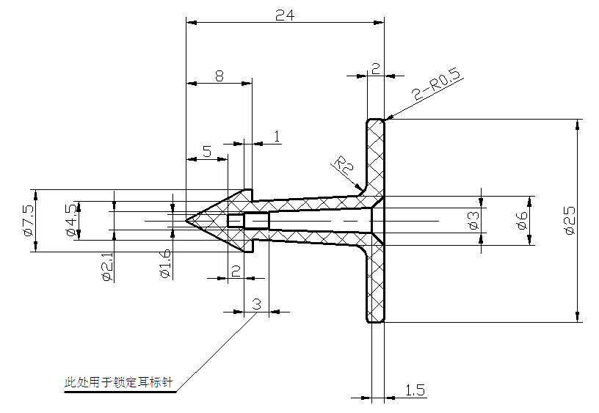附图2：能繁母猪专用耳标辅标规格（单位：毫米）
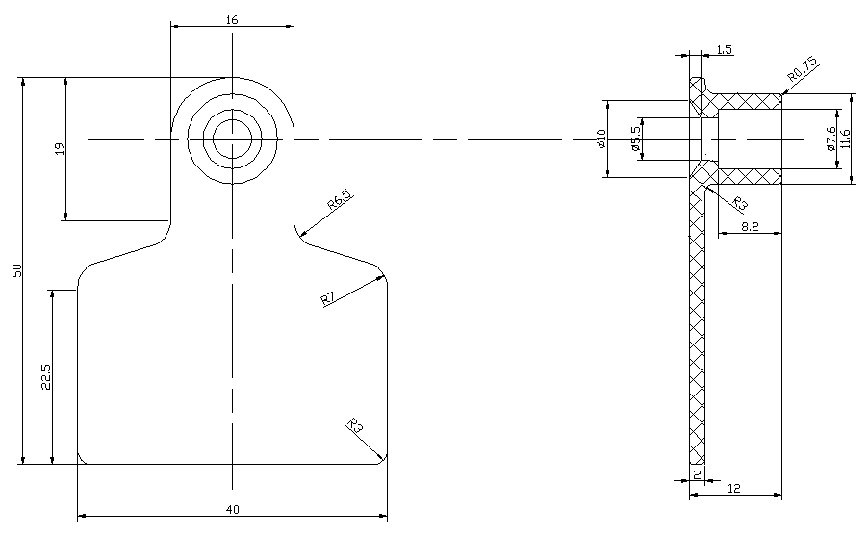

附图3：编码与布局样式
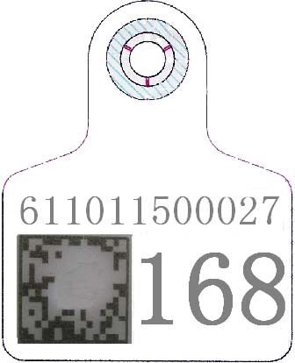
附图4：批次标签样式
批次
二维码
ⅹⅹⅹⅹ(所属区域)
ⅹⅹ(包号)
ⅹⅹⅹⅹ(日期)
ⅹⅹ(数量)
ⅹⅹ(任务号)
3mm
16mm
66mm
60mm
30mm
附图5：箱标签样式

箱二维码
地址：ⅹⅹⅹⅹⅹⅹⅹⅹ
收货单位：ⅹⅹⅹⅹⅹⅹⅹⅹ
联系电话：
品名：能繁母猪专用耳标 任务号：
批次起始： 批次数量：
登记单起始： 登记单数量：
耳标数量：
编码：
生产单位：
总箱数
10mm
21mm
75mm
104mm
附表：能繁母猪专用档案登记单样式
